Academia de Studii Economice din Bucureşti
Facultatea de Cibernetică, Statistică şi Informatică Economică
Specializarea Statistică şi Previziune Economică

De la Potențial la Performanță: Utilizarea algoritmilor AI în dezvoltarea urbană


CONSTANTIN TEODOR VASILE
DURDUREANU ADINA
ERHAN TEODORA-MIRUNA

Bucureşti 2025

Cuprins
- Introducere
- Date & Metodologie
- Rezultate
- Concluzii
- Bibliografie
- Codurile folosite în analiză

1. Introducere
În era transformării digitale, conceptul de Smart City a devenit central în modelarea viitorului urban. Orașele inteligente utilizează tehnologia și inovația pentru a îmbunătăți eficiența serviciilor publice, calitatea vieții și sustenabilitatea. Așa cum afirmă Cugurullo et al. (2024) și Agostinelli et al. (2021), „Urban AI reflectă atât funcțiile de bază ale tehnologiei AI, de la colectarea și interpretarea datelor, la procesarea incertitudinii și luarea autonomă a deciziilor […] Orașele constituie ecosisteme dense de date care susțin învățarea algoritmică, oferă infrastructura materială necesară funcționării acestor tehnologii și facilitează integrarea lor în procesele de guvernanță urbană.”
Lucrarea de față își propune să analizeze, din perspectivă predictivă, poziția orașului București în Smart City Index 2024 (SMCR_2024) și să identifice factorii care influențează scorurile obținute de orașe în acest clasament.

Obiectivele cercetării:
- Construirea unui model predictiv al poziției în clasamentul orașelor inteligente, utilizând indicatori statistici și socio-economici (ex. HDI, scoruri pe infrastructură, tehnologie etc.).
- Identificarea celor mai relevanți factori care determină poziția unui oraș în clasamentul Smart City.
- Analiza urcare in clasament prin testarea anumitor imbunatatiri.
Ipoteze de lucru:
• Poziția unui oraș în Smart City Index poate fi estimată cu acuratețe prin construirea unui model predictiv bazat pe indicatori statistici și socio-economici relevanți.
• Anumiți factori, precum infrastructura, tehnologia sau dezvoltarea durabilă, au o influență semnificativă asupra poziției unui oraș în clasament, iar aceștia pot fi identificați prin metode statistice și de machine learning.
• Prin simularea unor scenarii de îmbunătățire a factorilor relevanți, se pot formula politici reglementare ce ar permite Bucureștiului o urcare semnificativă în clasamentul orașelor inteligente.

2. Date și metodologie

2.1. Datele utilizate
Pentru această analiză, au fost utilizate date preluate din raportul oficial Smart City Index 2024, publicat de IMD (International Institute for Management Development) în colaborare cu SUTD (Singapore University of Technology and Design). Raportul integral este disponibil online:
🔗 IMD - Smart City Index 2024 Full Report
Setul de date a fost prelucrat și structurat într-un format tabelar (.xlsx), incluzând următoarele variabile pentru fiecare oraș analizat:
- Country: Țara de proveniență a orașului;
- CountryHDI: Indicele de dezvoltare umană la nivel de țară;
- City: Numele orașului;
- HDIcity: Estimarea indicelui de dezvoltare umană la nivel de oraș;
- SMCR_2024: Clasamentul final al orașului în anul 2024;
- Structure2024: Nivelul infrastructural al oraşului în anul 2024;
- Technology2024: Nivelul tehnologic al oraşului în anul 2024;

Unitățile statistice analizate sunt orașele incluse în clasamentele Smart City Index, fiecare oraș reprezentând o observație independentă.

Perioada de referință: anul 2024.

2.2. Metodologia utilizată
Analiza predictivă a fost realizată prin aplicarea a două metode: regresia stepwise și algoritmul Random Forest, având ca scop estimarea poziției unui oraș în clasamentul Smart City (variabilă țintă: SMCR_2024). Variabilele explicative au inclus indicatori cantitativi precum HDI, precum și evaluări calitative recodificate ca factori.

Metodele statistice utilizate:
- Random Forest Regression
  - Utilizat pentru modelarea relațiilor non-liniare și pentru identificarea importanței relative a variabilelor.
  - Avantaj: toleranță ridicată la multicoliniaritate și performanță bună în estimare.
- Stepwise Regression (forward și backward selection)
  - Metodă automată de selecție a variabilelor, pe baza unor criterii statistice (AIC, BIC).
  - Avantaj: oferă un model parsimoniu (cu număr minim de variabile semnificative).

Prelucrarea datelor:
• Variabilele de tip calitativ (ex. Structure2024, Technology2024) au fost tratate ca factori (variabile categorice), păstrând semnificația lor ordinală acolo unde a fost justificat (AAA,AA,A,BBB,BB,B,CCC,CC,C,D.
• Această abordare permite modelelor de tip regresie și Random Forest să interpreteze corect nivelurile factorilor fără a presupune o relație liniară între calificative.
3. Rezultate și discuții
Obiectiv 1:
“Construirea unui model predictiv al poziției în clasamentul orașelor inteligente, utilizând indicatori statistici și socio-economici (ex. HDI, scoruri pe infrastructură, tehnologie etc.).”
- Pentru acest obiectiv a fost utilizat algoritmul Random Forest, antrenat cu 700 de arbori. Modelul a avut o acuratețe de 83,10%, cu o rată de eroare out-of-bag de 16,90%.

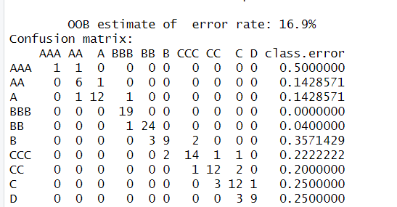

- În graficul care ilustrează evoluția erorii modelului Random Forest pe parcursul celor 700 de arbori, se observă că eroarea globală (reprezentată de linia neagră) scade rapid în primele aproximativ 100 de arbori și se stabilizează ulterior sub valoarea de 0,15. Acest comportament indică o bună capacitate de învățare a modelului și o performanță satisfăcătoare în clasificare. 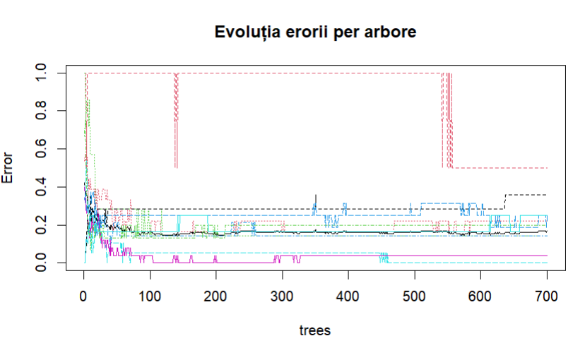
Totodată, se remarcă faptul că anumite clase înregistrează fluctuații mari ale erorii, cu valori ce ating chiar 1 în unele momente (probabil clase dezechilibrate, precum „AAA” sau „D”), semnalând dificultăți în învățarea acestor categorii rare. Cu toate acestea, după aproximativ 300–400 de arbori, erorile devin relativ constante, fără semne evidente de creștere.

- Graficul alăturat indică importanța variabilelor explicative în modelul Random Forest, măsurată prin scăderea impurității Gini. Se observă că cele mai influente variabile în clasificarea orașelor după SmartCityRating2024 sunt:
- Structure2024 – infrastructura urbană;
- SMCR_2024 – poziția numerică în clasament;
- Technology2024 – gradul de digitalizare;
Indicatorii socio-economici (HDIcity și CountryHDI) au avut un impact mai redus, dar rămân relevanți în contextul general al modelului. 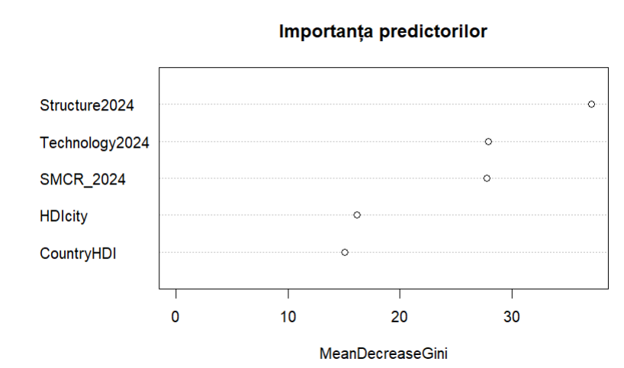
Acest rezultat confirmă intuiția inițială conform căreia infrastructura urbană reprezintă, de departe, cel mai influent factor în determinarea performanței unui oraș în clasamentul Smart City. Importanța ridicată a variabilei Structure2024 subliniază rolul esențial al infrastructurii moderne și funcționale în construirea unui oraș eficient, sigur și sustenabil.

- Pe baza clasificării generate de modelul Random Forest, orașul București a fost încadrat în clasa B. Estimarea numerică a poziției în clasament (SMCR_2024), obținută ca media valorilor din aceeași clasă, este 77,8, semnificativ mai favorabilă decât valoarea reală de 100.
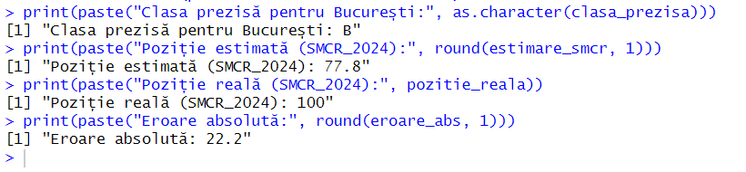

Obiectiv 2:
“Identificarea celor mai relevanți factori care determină poziția unui oraș în clasamentul Smart City, prin aplicarea metodei Stepwise Regression pentru selecția automată a variabilelor explicative, în scopul construirii unui model predictiv cât mai robust și interpretabil.”
Pentru acest obiectiv a fost utilizată tehnica de regresie stepwise cu selecție în ambele direcții (forward și backward), aplicată unui model inițial care includea patru predictori: HDIcity, CountryHDI, Structure2024 și Technology2024.
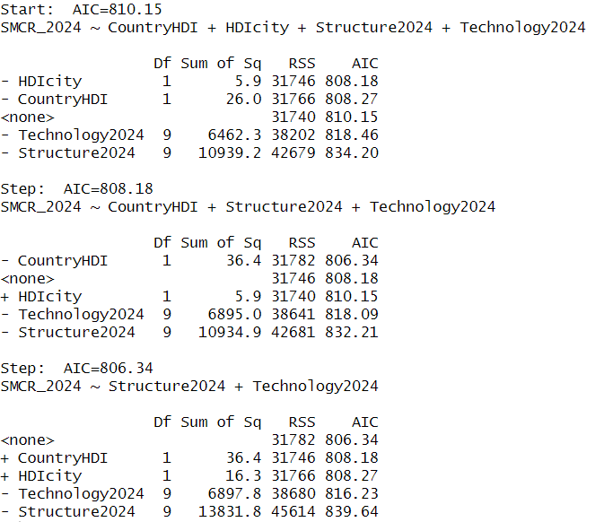
Rezultatul evidențiază clar că poziția unui oraș în clasamentul Smart City este determinată în principal de infrastructură și digitalizare, nu de nivelul general de dezvoltare umană.
Mai exact:
- Structure2024 și Technology2024 sunt cei mai relevanți predictori ai poziției într-un model optimizat automat.
- HDIcity și CountryHDI, deși relevante teoretic, nu aduc valoare adăugată semnificativă în prezența variabilelor funcționale.
Această concluzie susține observațiile anterioare privind cazul Bucureștiului: deși are un HDI comparabil cu orașe din top 50, poziția sa slabă în clasament este explicată aproape în întregime de deficiențele din infrastructură și tehnologie urbană.

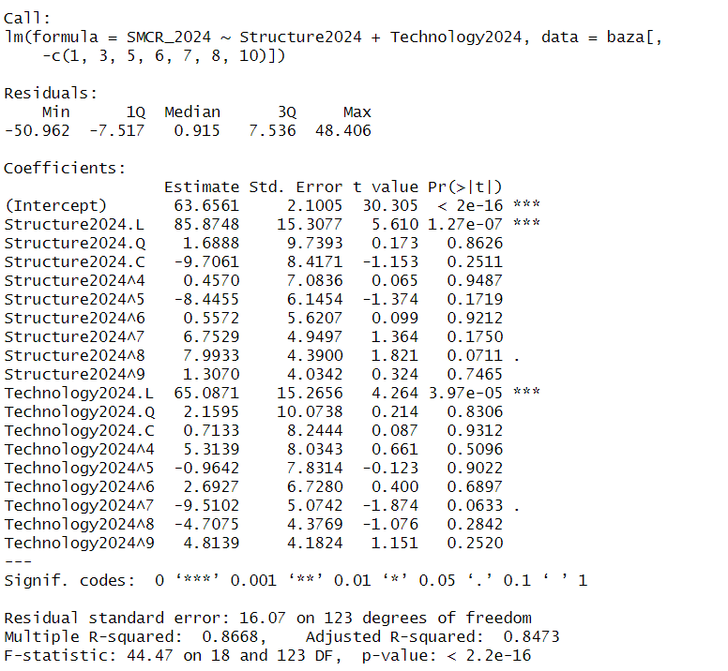
Modelul optim, rezultat în urma aplicării regresiei stepwise, păstrează doi predictori: Structure2024 și Technology2024. Acesta explică o proporție semnificativă din variația poziției orașelor în clasament:
- R² = 0.8668
- R² ajustat = 0.8473
- p-value global < 2.2e-16
Aceste valori indică un model solid, semnificativ statistic și cu putere explicativă ridicată.

Obiectiv 3:

“Analiza imbunatatita a pozitiei Bucureştiului în funcţie de schimbarile date variabilelor Structure2024 si Technology2024”
În cele ce urmează, vom analiza în mod concret cum ar varia poziția Bucureștiului în clasament în funcție de aceste posibile îmbunătățiri, utilizând modelul Random Forrest construit anterior.
- Structure2024 BB și Technology2024 B
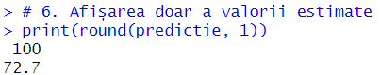
- Structure2024 BB Technology2024. BB
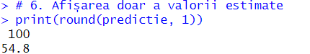

- Structure2024 BBB și Technology2024 B
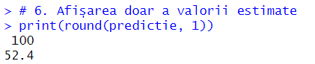
- Structure2024 BBB și Technology2024 BB
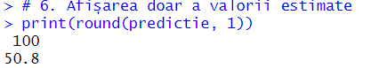

- Concluzii

O1 – Random Forest
Pe baza confuziei reduse (erori mici) în clasificarea categoriilor A, BB, BBB și D, putem concluziona că aceste clase sunt bine conturate în modelul Random Forest. Acest lucru sugerează că orașele din aceste grupe prezintă trăsături socio-economice, tehnologice și geopolitice clar diferențiate.
Clasa A – Londra, Praga, Stockholm, Amsterdam
Orașe mature și stabile, cu tradiții democratice consolidate, o societate deschisă și un nivel educațional ridicat. Economiile sunt avansate și sprijinite de inovare tehnologică. Politic, se remarcă prin administrații eficiente și transparente, iar din perspectivă geopolitică, sunt actori activi în alianțe internaționale. Cultura urbană promovează incluziunea, sustenabilitatea și implicarea civică.
Clasa BBB – Berlin, Warsaw, Paris, Bratislava, Brussels
Aceste orașe îmbină o moștenire istorică complexă cu o orientare clară spre modernizare și integrare europeană. Societățile sunt dinamice, dar inegale, cu diferențe între zone centrale dezvoltate și periferii în tranziție. Economiile sunt solide, deși presate de urbanizare accelerată și migrație. Cultura este influentă, dar politicile interne pot afecta coerența strategiilor smart. Pe plan geopolitic, au un rol important în cadrul UE.
Clasele BB / B – București, Milan, Zagreb, Madrid, Dublin
Orașe în tranziție, cu societăți diverse și adesea fragmentate. Economiile au potențial, dar sunt afectate de dezechilibre structurale, birocrație și implementare ineficientă. Cultura urbană este activă, dar uneori lipsită de suport infrastructural. Politic, administrațiile locale se confruntă cu limitări de autonomie sau resurse. Geopolitic, aceste orașe ocupă poziții intermediare, cu influență variabilă în rețelele regionale.
Clasa D – Bogotá, São Paulo, Rio de Janeiro
Orașe marcate de provocări socio-economice serioase, cu inegalități profunde, nesiguranță și polarizare socială. Economiile sunt mari, dar dezechilibrate și dominate de sectoare informale. Cultura este vibrantă, însă infrastructura urbană este insuficientă, iar politicile publice sunt incoerente sau reactive. Din punct de vedere politic și geopolitic, aceste orașe sunt influente la nivel regional, dar nu reușesc să se impună global.
Discrepanța dintre poziția reală a Bucureștiului (locul 100) și cea estimată de modelul predictiv (77,8) evidențiază diferența dintre potențialul tehnic și performanța urbană efectivă. Deși valorile privind infrastructura și tehnologia sunt comparabile cu ale altor orașe din aceeași clasă, lipsa coerenței funcționale afectează rezultatul general.
Probleme persistente precum absența unei rețele coerente de piste pentru biciclete și un sistem de transport public subdimensionat – atât din perspectiva frecvenței, cât și a acoperirii – contribuie direct la discrepanța dintre potențialul și performanța urbană a Bucureștiului. În timp ce orașele din top au adoptat modele sustenabile, cum este conceptul de „oraș de 15 minute”, capitala României rămâne ancorată într-o structură urbană rigidă și ineficientă. Așa cum subliniază Alahi et al. (2023), „guvernanța anticipativă, unde AI modelează scenarii viitoare și orientează deciziile strategice, devine esențială pentru orașele inteligente.”
Paradoxal, Bucureștiul înregistrează un HDI urban de 0.926 – identic cu cel al Varșoviei, clasată pe locul 38 – însă ocupă abia poziția 100 în Smart City Index 2024. Acest decalaj evidențiază nu un deficit de dezvoltare umană, ci disfuncționalități structurale: infrastructură urbană insuficientă, mobilitate nesustenabilă și servicii publice slab digitalizate. În acest context, „integrarea inteligenței artificiale (AI) în urbanism optimizează operațiunile urbane, procesele decizionale și calitatea vieții cetățenilor” (Alahi et al., 2023), oferind o direcție clară pentru reducerea acestor deficiențe.
Prin urmare, poziționarea slabă a Bucureștiului nu reflectă lipsa de resurse, ci o aplicare deficitară a principiilor de urbanism inteligent. Capitala României ratează astfel oportunitatea de a se alinia orașelor performante din Europa Centrală, în ciuda unui potențial real confirmat de modelul predictiv.

O2 – Stepwise
Modelul stepwise evidențiază influența puternică a infrastructurii și a tehnologiei asupra scorului SMCR_2024. Valorile scăzute ale acestor factori sunt asociate cu poziții semnificativ mai slabe în clasament – diferențe care pot ajunge la zeci de locuri. În cazul Bucureștiului, este esențială depășirea pragului minim funcțional, prin investiții în mobilitate urbană modernă, infrastructură verde și servicii digitale integrate.

O3 – Random Forest cu date schimbate la capitală
Pentru a reduce decalajul dintre potențialul socio-economic și performanța urbană reală, Bucureștiul ar putea implementa măsuri inspirate de orașele din topul Smart City Index:
• Adoptarea modelului „15-minute city” – reorganizarea spațiului urban pentru a permite acces rapid (maxim 15 minute) la servicii esențiale: educație, sănătate, comerț, transport.
• Extinderea transportului public sustenabil – autobuze electrice, tramvaie moderne, benzi dedicate.
• Dezvoltarea rețelei de biciclete – infrastructură coerentă, sigură, integrată în sistemul metropolitan.
• Reducerea traficului auto individual – zone cu acces restricționat, taxare inteligentă, stimulente pentru mobilitate electrică și partajată.
Aplicarea acestor politici ar duce la îmbunătățirea indicatorilor Structure2024 și ar susține tranziția orașului din clasa „B” către „BB” sau chiar „BBB”. Conform modelelor predictive, acest salt ar avea un impact semnificativ asupra poziționării Bucureștiului în clasamentul orașelor inteligente.
- Bibliografie:
- Cugurullo, F., Caprotti, F., Cook, M., Karvonen, A., MᶜGuirk, P., Marvin, S., 2024. The rise of AI urbanism in post-smart cities: A critical commentary on urban artificial intelligence. Urban Stud. 61, 1168–1182. https://doi.org/10.1177/00420980231203386
- Agostinelli, S., Cumo, F., Guidi, G., Tomazzoli, C., 2021. Cyber-Physical Systems Improving Building Energy Management: Digital Twin and Artificial Intelligence. Energies 14, 2338. https://doi.org/10.3390/en14082338
- Alahi, M.E.E., Sukkuea, A., Tina, F.W., Nag, A., Kurdthongmee, W., Suwannarat, K., Mukhopadhyay, S.C., 2023. Integration of IoT-Enabled Technologies and Artificial Intelligence (AI) for Smart City Scenario: Recent Advancements and Future Trends. Sensors 23, 5206. https://doi.org/10.3390/s23115206

CODURI:
RF:
# 1. Instalare și încărcare pachete
install.packages(c("readxl", "randomForest"))
library(readxl)
library(randomForest)

# 2. Citirea fișierului
baza <- read_excel("C:/Users/Teo - Munca/OneDrive/Desktop/previziuneBD.xlsx")
baza <- as.data.frame(baza)

# 3. Transformări în factori ordonați (toate cele 3 coloane)
niveluri_ord <- c("AAA", "AA", "A", "BBB", "BB", "B", "CCC", "CC", "C", "D")

baza$SmartCityRating2024 <- factor(baza$SmartCityRating2024, levels = niveluri_ord, ordered = TRUE)
baza$Structure2024 <- factor(baza$Structure2024, levels = niveluri_ord, ordered = TRUE)
baza$Technology2024 <- factor(baza$Technology2024, levels = niveluri_ord, ordered = TRUE)

# 4. Antrenare model Random Forest
model <- randomForest(
SmartCityRating2024 ~ .,
data = baza[,-c(1,3,5,6,7,8)], # elimină coloanele nefolositoare
ntree = 700
)

# 4.2 Afișarea evoluției erorii
plot(model, main = "Evoluția erorii per arbore")

# 5. Afișare importanță variabile și eroare generală
print(model)
varImpPlot(model, sort = TRUE, main = "Importanța predictorilor")

# 6. Predicția pentru București
bucuresti <- baza[baza$City == "Bucharest", ]
clasa_prezisa <- predict(model, newdata = bucuresti)

# 7. Estimarea poziției pe baza clasei prezise
medii_smcr <- aggregate(SMCR_2024 ~ SmartCityRating2024, data = baza, FUN = mean)
estimare_smcr <- medii_smcr$SMCR_2024[
as.character(medii_smcr$SmartCityRating2024) == as.character(clasa_prezisa)
]

# 8. Poziția reală și eroarea absolută
pozitie_reala <- bucuresti$SMCR_2024
eroare_abs <- abs(pozitie_reala - estimare_smcr)

# 9. Afișare rezultate finale
print(paste("Clasa prezisă pentru București:", as.character(clasa_prezisa)))
print(paste("Poziție estimată (SMCR_2024):", round(estimare_smcr, 1)))
print(paste("Poziție reală (SMCR_2024):", pozitie_reala))
print(paste("Eroare absolută:", round(eroare_abs, 1)))

SW:
# 1. Instalare și încărcare pachete
install.packages(c("readxl", "MASS", "writexl"))
library(readxl)
library(MASS)
library(writexl)

# 2. Citirea fișierului
baza <- read_excel("C:/Users/Teo - Munca/OneDrive/Desktop/previziuneBD.xlsx")
baza <- as.data.frame(baza)

# 3. Transformare în factori ordonați
niveluri_ord <- c("AAA", "AA", "A", "BBB", "BB", "B", "CCC", "CC", "C", "D")

baza$SmartCityRating2024 <- factor(baza$SmartCityRating2024, levels = niveluri_ord, ordered = TRUE)
baza$Structure2024 <- factor(baza$Structure2024, levels = niveluri_ord, ordered = TRUE)
baza$Technology2024 <- factor(baza$Technology2024, levels = niveluri_ord, ordered = TRUE)

# 4. Model complet de regresie (excludem variabile irelevante sau redundante)
model_initial <- lm(SMCR_2024 ~ ., data = baza[ , -c(1, 3, 5, 6, 7, 8, 10)])

# 5. Stepwise Regression (automat, AIC minim)
model_stepwise <- stepAIC(model_initial, direction = "both", trace = TRUE)

# 6. Rezumatul modelului final selectat
summary(model_stepwise)

# 7. Adăugare predicții în baza de date
baza$Predictii_SMCR_stepwise <- predict(model_stepwise, newdata = baza)

# 8. Salvare în Excel
write_xlsx(baza, "C:/Users/cteod/OneDrive/Desktop/rezultate_stepwise.xlsx")

RF v2.0
# 1. Instalare și încărcare pachete
install.packages(c("readxl", "randomForest"))
library(readxl)
library(randomForest)

# 2. Citirea fișierului
baza <- read_excel("C:/Users/Teo - Munca/OneDrive/Desktop/previziuneBD.xlsx")
baza <- as.data.frame(baza)

# 3. Transformări în factori ordonați
niveluri_ord <- c("AAA", "AA", "A", "BBB", "BB", "B", "CCC", "CC", "C", "D")
baza$Structure2024 <- factor(baza$Structure2024, levels = niveluri_ord, ordered = TRUE)
baza$Technology2024 <- factor(baza$Technology2024, levels = niveluri_ord, ordered = TRUE)

# 4. Model Random Forest de regresie pentru SMCR_2024
model_rf <- randomForest(
SMCR_2024 ~ Structure2024 + Technology2024,
data = baza,
ntree = 700
)

# 5. Predicția poziției SMCR_2024 pentru București
bucuresti <- baza[baza$City == "Bucharest", ]
predictie <- predict(model_rf, newdata = bucuresti)

# 6. Afișarea doar a valorii estimate
print(round(predictie, 1))

